同成长 共分享

创典全程市场周报
2017年第1期【2017.1.2-2017.1.8】

2017年1月9日
资源信息中心

PART1：热点速读
【政策纵览】
- 西安市房管局关于落实住房限购政策有关问题的通知
市政发〔2016〕60号文件精神，合理引导住房需求。现就有关事项通知如下：居民家庭在购买新建商品住房
和二手住房时，应先进行购房资格核查，经核查通过后，方可办理合同网签手续。
创典点评：落实和监管住房限购政策，促市场平稳健康发展。
- 京调控严禁捂盘，现房价格严格管理
北京市住建委发布通知，要求从12月30日起，开发企业销售现房前应办理现房销售备案，并严格执行明码
标价、一房一价，销售价不得高于申报价。
创典点评：调控政策深入，预计对新房市场，尤其高端住宅影响较大。
- 西安12家银行针对本地、非本地及双外户籍人士房贷首付比例和征信审查的规定
西安12家银行，目前对房贷首付比例及买房征信审查的相关情况规定如下：
西安市户籍首套房按揭首付20%，二套首付30%；非西安户籍首套房按揭首付30%，二套首付40%。“双
外”人士征信比较良好的，在西安购买首套房首付还可按照20%执行，但一般都在30%，购房第二套房的，
首付按照40%执行；买房人征信审查更加严格，尤其是对“双外”置业，采取的是“认贷不认房”，只要有
贷款没还完的，在西安买房就拒贷。
创典点评：非本地户籍人士购房难度加大。
【行业速递】
- 恒大拿下深圳6000亿旧改项目，旧改的高利润及土地的稀缺性已引发众多品牌房企抢夺。
- 中国恒大1月2日晚公告称，公司全资附属公司凯隆置业及恒大地产2016年12月30日与投资者订立投资
协议，8家战略投资者将合计出资300亿元取得恒大地产经扩大后股权的13.16%。按照此次融资计算，恒大
地产投后估值约为2280亿元，整体估值已经略超万科。
- 西安北至机场城际轨道项目首座车站机场站正式封顶。这是陕西规划建设的第一条城际铁路，它将连接西安
北客站和西安咸阳国际机场两大综合交通枢纽，机场线全长29.28公里，总投资120亿元。
PART2：创典看市
【土地市场】
本周无土地出让、土地成交。
【新房市场】
本周西安全市商品房共成交了31.08万㎡（环比下跌53.77%），合计2930套，成交金额为27.12亿元，成交均价8726.70元/㎡（环比上涨1.76%）。本周普通住宅共成交26.19万㎡（环比下跌42.82%），成交套数为2299套，成交金额为22.13亿元，成交均价8451.08元/㎡（环比上周上涨9%）。
分物业类型来看：普通住宅作为市场成交主力，新年第1周共实现成交26.1万㎡，占总成交量的84%；公寓成交2.3万㎡，别墅成交0.9万㎡，商业成交0.7万㎡，办公成交0.4万㎡；价格方面普通住宅受中国铁建·万科翡翠国际、天地源·曲江香都等品牌房企改善类产品集中备案影响价格盘升幅度较大，成交均价达8451元／㎡。
^{数据来源：创典数据库}
分区域成交来看：第1周曲江区域普通住宅成交5.9万㎡，居各区域首位，占比23%；其次长安区域成交5.8万㎡，占比22％；浐灞区域成交4.57万㎡，位居第三。价格方面排名前三的依次是高新12696元／㎡、城南10218元／㎡、曲江9591元／㎡。
^{数据来源：创典数据库}

分面积段成交来看：第1周普通住宅90-120㎡面积段，成交量10.5万㎡，占总成交量的40%；120-140㎡面积段，成交量成交6.9万㎡，占总成交量的27%，居第二位；70-90 ㎡面积段，成交量3.2万㎡，占总成交量的12%；由此可以看出：市场的主力成交面积仍基于刚需层面，但受限购政策影响，客户一步到位想法导向作用，偏刚改的产品面积段成交比重上涨。
^{数据来源：创典数据库}
普通住宅成交排行
排名 | 项目名称 | 成交金额  （亿元） | 成交套数  （套） | 成交均价  （元/㎡）
1 | 伊顿公馆 | 2.67 | 221 | 10728
2 | 万科城·润园 | 2.63 | 291 | 8417
3 | 中国铁建·万科翡翠国际 | 1.49 | 155 | 8872
4 | 中大国际THE CITY | 1.02 | 9 | 37644
5 | 天地源·曲江香都 | 0.92 | 90 | 9014
6 | 曲江·玫瑰园 | 0.8 | 9 | 22233
7 | 自然界 | 0.77 | 81 | 7091
8 | 万景荔枝湾 | 0.76 | 137 | 5588
9 | 华清学府城 | 0.52 | 67 | 7053
10 | 御锦城 | 0.46 | 74 | 6545

PART3：创典监测
【创典指数】
创典指数显示，2017年第1周来访、成交急剧下滑。第1周监控样本项目本周平均成交8套，环比减少7套；来访指数89，环比下降38个点。
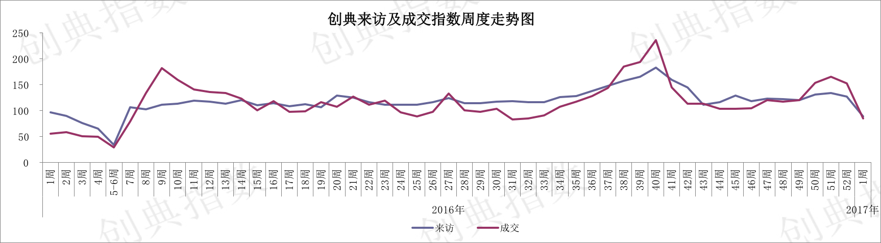
（关于创典指数：创典指数采用创典代理及竞品项目的案场实时数据，综合运用加权平均法换算得出。来访指数由各项目上客量换算得出，成交指数由各项目平均成交套数换算得出，旨在专业、实时、精准的反映市场一线动态。）
【新盘亮相】
本周无新入市项目。
【开盘追踪】
本周无项目开盘。

【创典全程简介】
创典全程地产机构于2000年8月成立于深圳，2001年进入西安。西安创典全程经过17年发展，无论从人员规模，项目数量及年销售额，均已成为西安地区排名首位的房地产代理公司。业务范围涵盖咨询顾问、营销策划、销售代理和金融服务等。目前创典全程在编1500余人，西安本地在售项目超过70个，2016年销售额180亿。
西安创典全程操作代表项目有：御锦城、曲江公馆和园、万科城、万科金色悦城、万科大明宫、金地西沣公元、金地翔悦天下、金地格林格林、天朗大兴郡、天朗蔚蓝东庭、融创珑府、中海紫御华府、中海城、阳光城丽兹公馆、阳光城西西安小镇、雅居乐御宾府、高新红枫林、高新卡芭拉、中贸广场、曲江华著中城、招商依云曲江、中航华府、湾流、华润二十四城、金辉世界城、保利曲江春天里、华侨城天鹅堡、碧桂园凤凰城、碧桂园天玺等。
凭借在西安多年专注深耕形成的客户资源积累、人才梯队厚度和专业能力，以及超强的团队凝聚力和的执行力，创典全程代理长期保持优势明显的骄人销售业绩，被业界誉为“销售铁军”。
【联系方式】
联系电话：88450100
公司地址：西安市高新区唐延路旺座现代城B座21层（整层）
公司网址：http://www.trenda.cn
【免责声明】
本报告中所有数据均为创典信息中心采集整理，出自创典信息数据库，由于信息采集范围有限，所提供数据仅作为参考使用。本报告的版权归西安创典全程地产机构所有，如需引用和转载，需征得版权所有者的同意。任何人使用本报告，视为同意以上声明。

